Пособие для самостоятельной работы студентов
специальности
Автоматизация технологических процессов и производств
Провода и кабели

ПРОВОДНИКИ

Провода бывают медные и алюминиевые. Алюминий очень активен химически. Его если соединяют, то только с алюминием, и обычно, механическим способом (через гайки, болты). Если алюминий соединить с медью, то соединение быстро разрушается. Алюминиевый провод можно соединить с медным через клемму. Если нет ограничения по весу и по цене, лучше применять медные провода. Главный недостаток меди – на воздухе она окисляется. Место соединения может проводить ток все хуже, на этом месте появляется падение напряжения, соединение начинает греться, для предотвращения этого соединение надо облудить.

СТРУКТУРА ПРОВОДОВ И КАБЕЛЕЙ

Провода и кабели маркируют буквами.

1. Материал жилы (А – алюминий, медь – буква опускается).
2. В обозначении провода – буква П – провод или ПП – плоский провод (2-х или 3-х жильный), в обозначении кабеля материал оболочки.
3. В обозначении провода и кабеля – материал изоляции жил (В – поливинилхлоридная изоляция (ПВХ), П – полиэтиленовая, Р – резиновая, Н – найритовая).
4. В обозначении кабелей – конструкцию защитного покрова. Кроме буквенных обозначений, марки проводов, кабелей и шнуров содержат цифровые обозначения: первая цифра – число жил, вторая цифра – площадь сечения, третья – номинальное напряжение сети. Отсутствие первой цифры означает, что кабель или провод одножильные. Площади сечения жил стандартизированы. Значения площадей сечений проводов, выбираются, в зависимости от силы тока, материала жил, условий прокладки (охлаждение).

ПРОВОДА

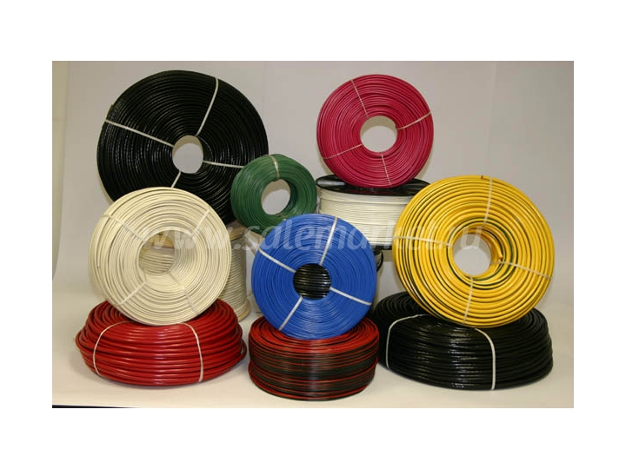
Провод – одна неизолированная или одна и более изолированных жил, поверх которых в зависимости от условий прокладки и эксплуатации могут быть неметаллическая оболочка, обмотка или оплетка из волокнистых материалов или проволоки. Провода могут быть голыми или изолированными. Голые провода не имеют никаких защитных или изолированных покрытий. Жилы изолированных проводов покрыты изоляцией из резины или пластмассы. Провода подразделяются на защищенные или незащищенные. Защищенными называют изолированные провода, которые поверх электрической изоляции имеют оболочку, предназначенную для защиты от внешних воздействий. Незащищенные провода ее не имеют.

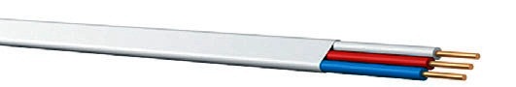
АППВ 2х1,5-380 – провод с алюминиевой жилой, с ПВХ изоляцией, плоский, , площадь сечения жилы 1,5 мм, на напряжение 380 В.

ППВ 2х1,5-380 – провод медный, с ПВХ изоляцией, плоский, двухжильный, площадь сечения жилы 1,5 мм, на напряжение 380 В.

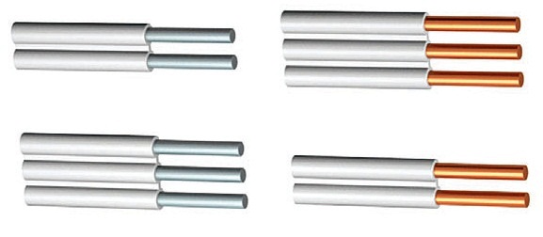
ПВС – провод с медной жилой, многожильный, с ПВХ изоляцией, в ПВХ оболочке.

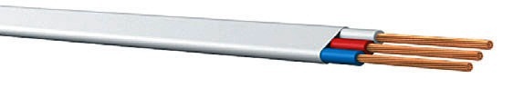
ПУНП – провод с медной жилой, жесткий, с ПВХ изоляцией, в ПВХ оболочке.
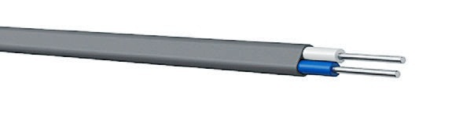
Провод АПУНП

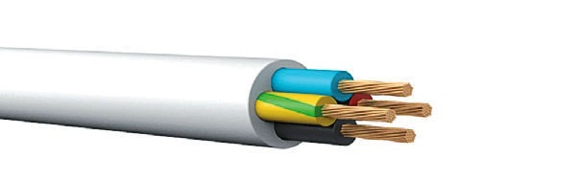
Провод ПВС

МГШВ – провод монтажный, с многопроволочной жилой, изоляцией из полиамидного шелка

МШВ – провод монтажный, с однопроволочной жилой, с волокнистой и ПВХ изоляцией

ТРП – провод телефонный, с медной жилой, с изоляцией из полиэтилена.

КАБЕЛИ

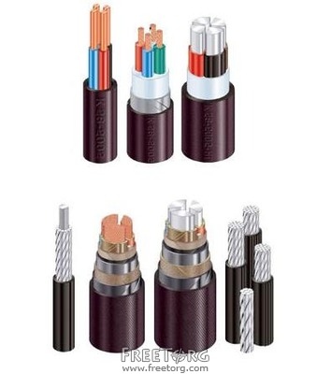

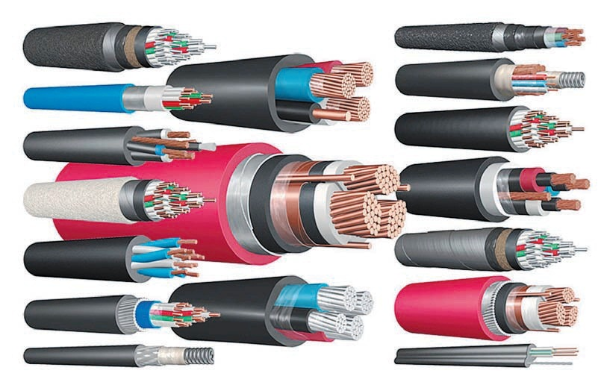

Виды кабелей

Кабель – одна или несколько изолированных жил, заключенных в общую оболочку (резиновую, пластмассовую или металлическую), поверх которой в зависимости от условий прокладки и эксплуатации может иметься защитный покров, в который может входить броня.

АВРГ 5х2,5-380 – кабель с алюминиевыми жилами, резиновой изоляции, в ПВХ оболочке, без защитного покрова 5-жильный, с площадью сечения жилы 2,5 мм, на напряжение 380 В.

ВРГ 5х2,5-380 – кабель с медными жилами, резиновой изоляцией, в ПВХ оболочке, без защитного покрова, 5-жильный, с площадью сечения жилы 2,5 мм, на напряжение 380 В.

АВРГ – кабель с алюминиевыми жилами, резиновой изоляции, в ПВХ оболочке, без защитного покрова.

ВВГ 4х1,5 – кабель с медными жилами, в ПВХ изоляции, в ПВХ оболочке, без защитного покрова, 4-жильный, с площадью сечения жилы 1,5 мм.

РК-50 – кабель радиочастотный, коаксиальный с волновым сопротивлением 50 Ом.

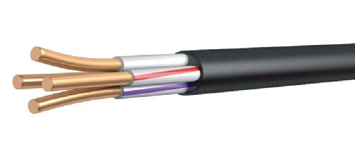
Кабель ВВГ

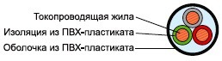
Кабель ВВГ в разрезе

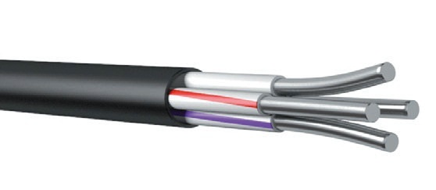
Кабель АВВГ

Силовые кабели
Среди наиболее популярных в последнее время видов кабельной продукции можно назвать кабель ВВГ и его модификации.
ВВГ обозначается силовой кабель с изоляцией ТПЖ из ПВХ, оболочкой (кембриком) из ПВХ, медным материалом жилы, не имеющий внешней защиты (рис. 4.23).

Кабель ВВГ

Используется для передачи и распределения электрического тока, рабочее напряжение — 660–1000 В, частота — 50 Гц.
Количество жил может варьироваться от 1 до 5. Сечение — от 1,5 до 240 мм2. В бытовых условиях используется ка-бель сечением 1,5–6 мм2, при строительстве частного дома — кабель сечением до 16 мм2. Жилы могут быть как одно-, так и многопроволочными (рис. 4.24).

Никаких ограничений нет — можно и в квартире положить кабель сечением 10 мм2. ВВГ применяется при широком диапазоне температур: от –50 до + 50 °C. Выдерживает влажность до 98 % при температуре до +40 °C. Кабель достаточно прочен на разрыв и изгиб, стоек к агрессивным химическим веществам. При монтаже следует помнить, что каждый кабель или провод имеет определенный радиус изгиба. Это означает, что для поворота на 90 °C в случае с ВВГ радиус изгиба должен быть не меньше 10 диаметров сечения кабеля. В случае с плоским кабелем или проводом считается ширина плоскости. Внешняя оболочка, как правило, черного цвета, хотя иногда можно встретить и белого. Не распространяет горение. Изоляция ТПЖ маркирована различными цветами: голубым, жёлто-зелёным, коричневым, белым с синей полоской, красным и черным. Кабель упакован в бухты по 100 и 200 м. Иногда встречаются и другие величины.
Разновидности ВВГ:
АВВГ — те же характеристики, только вместо медной жилы используется алюминиевая
ВВГнг — кембрик с повышенной негорючестью

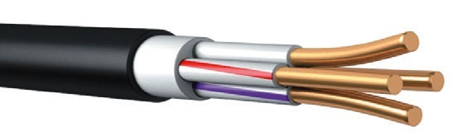
Кабель ВВГнг LS

ВВГп — наиболее часто встречающаяся разновидность, сечение кабеля не круглое, а плоское;
ВВГз — пространство между изоляцией ТПЖ и кембриком заполнено жгутами из ПВХ или резиновой смесью.

NYM не имеет российской расшифровки буквенного обозначения. Это медный силовой кабель с изоляцией ТПЖ ПВХ, внешняя оболочка из негорючего ПВХ. Между слоями изоляции находится наполнитель в виде мелованной резины, что придает кабелю повышенную прочность и термостойкость. Жилы многопроволочные, всегда медные (рис. 4.27).

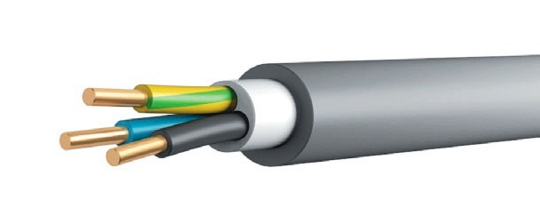
Кабель NYM

Количество жил — от 2 до 5, сечение — от 1,5 до 16 мм2. Предназначен для проведения осветительных и силовых сетей с напряжением 660 В. Обладает высокой влаго- и термостойкостью. Может применяться для прокладки на открытом воздухе. Диапазон рабочих температур — от –40 до +70 °C. Недостаток: плохо выдерживает воздействие солнечного света, поэтому кабель необходимо укрывать. По сравнению с ВВГ любого вида более стоек и удобен в работе. Однако бывает только круглого сечения (неудобно закладывать в штукатурку или бетон) и существенно дороже ВВГ. Радиус изгиба — 4 диаметра сечения кабеля.
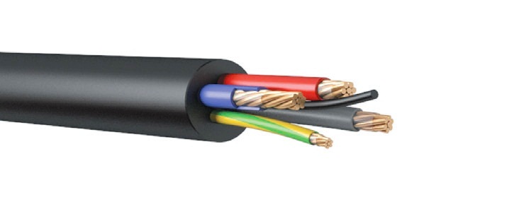

Кабель КГ

КГ расшифровывается очень просто — кабель гибкий. Это проводник с рабочим переменным напряжением до 660 В, частотой до 400 Гц или постоянного напряжения 1000 В (рис. 4.28).
Жилы медные, гибкие или повышенной гибкости. Их количество варьируется от 1 до 6. Изоляция ТПЖ — резина, внешняя оболочка из того же материала. Диапазон рабочих температур — от –60 до +50 °C. Кабель применяется в основном для подсоединения различных переносных устройств. Чаще всего это сварочные аппараты, генераторы, тепловые пушки и т. д. Есть разновидность КГнг с негорючей изоляцией.
ПРИМЕЧАНИЕ
КГ прекрасно зарекомендовал себя именно в качестве кабеля, работающего практически при любых условиях на открытом воздухе. На стройке для протяжки силовых линий он просто незаменим. Хотя отдельные оригинальные люди, привлеченные гибкостью и надежностью КГ, монтируют его в качестве домашней проводки.
ВББШв — бронированный силовой кабель с медными жилами (рис. 4.29).

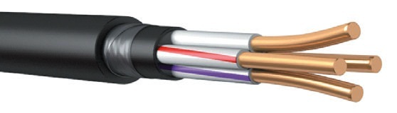
Кабель ВББШв

Последние бывают как одно проволочными, так и многопроволочными. Количество жил — от 1 до 5. Сечение — от 1,5 мм2 до 240 мм2. Изоляция ТПЖ, внешняя оболочка, пространство между изоляцией и кембриком — во всех этих местах используется ПВХ. Затем идет броня из двух лент, накрученных таким образом, что внешняя перекрывает границы витков нижней. Поверх брони кабель заключен в защитный шланг из ПВХ, а в модификации ВББШвнг использован этот материал пониженной горючести. ВББШв предназначен для переменного номинального напряжения 660 и 1000 В. Одножильные модификации применяются для проведения постоянного тока. Прокладывается в трубах, земле и на открытом воздухе с защитой от солнца. Диапазон рабочих температур — от –50 до +50 °C. Влагоустойчив: при температуре +35 °C выдерживает влажность 98 %. Применяется при проведении электроэнергии для стационарных установок, а также подведении электричества к отдельно стоящим объектам. Радиус изгиба — не менее 10 диаметров сечения кабеля. ВББШв прекрасно подойдет для подземного подведения электричества к отдельно стоящему строению.
Модификации:
АВББШв — кабель с алюминиевой жилой;
ВББШвнг — негорючий кабель;
ВББШвнг-LS — негорючий кабель с низким газо- и дымовыделением при повышенных температурах.
ШНУРЫ

Шнур – провод, состоящий из двух и более изолированных гибких жил сечением до 1,5 мм, скрученных или уложенных параллельно, покрытых неметаллической оболочкой или другими защитными покровами. Шнур служит для подключения к сети электробытовых приборов.

ШВВП 2х0,75 – шнур с двумя многопроволочными жилами, с площадью сечения жилы 0,75мм, в ПВХ изоляции, в ПВХ оболочке.

ШРТ – шнур с многопроволочными жилами, термостойкий, в резиновой изоляции, в резиновой оболочке

НАИМЕНЬШИЕ ДОПУСТИМЫЕ СЕЧЕНИЯ ПРОВОДОВ И КАБЕЛЕЙ ЭЛЕКТРИЧЕСКИХ СЕТЕЙ В ЖИЛЫХ ЗДАНИЯХ

Наименование линий. Мин. сечение кааб. и пр. с медными жилами, мм2
Линии групповых сетей 1,5
Линии от этажных до квартирных щитков и к расчетному счетчику 2,5
Линии распределительной сети (стояки) для питания квартир 4

ВЫБОР СЕЧЕНИЯ ПРОВОДА

Для расчета сечения проводов по допустимой длительной токовой нагрузке необходимо знать номинальный ток, который должен проходить по электрической проводке. Для расчета номинального тока необходимо знать суммарную мощность электрических приборов на соответствующем участке сети, например, в групповой осветительной сети, состоящей из ламп накаливания, общая мощность равна сумме всех ламп на участке сети. Зная номинальный ток, сечение провода находят по таблице. При проектировании небольших электроустановок, например в отдельных помещениях, в самодельных приборах, потерей напряжения в проводах можно пренебречь, так как она очень мала.
Сечение
токо-
проводящей
жилы, мм2 Ток, для проводов и кабелей с медными жилами, А Ток, для проводов и кабелей с алюминиевыми жилами, А
Одножильных Двухжильных Трехжильных Одножильных Двухжильных Трехжильных

При прокладке
воздух воздух земля воздух земля воздух воздух земля воздух земля
1,5 23 19 33 19 27 - - - - -
2,5 30 27 44 25 38 23 21 34 19 29
4 41 38 55 35 49 31 29 42 27 38
6 50 50 70 42 60 38 38 55 32 46
10 80 70 105 55 90 60 55 80 42 70
16 100 90 135 75 115 75 70 105 60 90
25 140 115 175 95 150 105 90 135 75 115
35 170 140 210 120 180 130 105 160 90 140
50 215 175 265 145 225 165 135 205 110 175
70 270 215 320 180 275 210 165 245 140 210
95 325 260 385 220 330 250 200 295 170 255
120 385 300 445 260 385 295 230 340 200 295
150 440 350 505 305 435 340 270 390 235 335
185 510 405 570 350 500 390 310 440 270 385
240 605 - - - - 465 - - - -

Пример: номинальный ток равен 25 А; сечение медной жилы провода должно быть 2,5 мм.

Номинальный ток и допустимые длительные токовые нагрузки, указанные в таблице, могут не совпадать по величине. В таком случае сечение находят по ближайшей большей номинального тока допустимой токовой нагрузке.

ПРИМЕНЕНИЕ ЭКРАНИРОВАННОГО КАБЕЛЯ

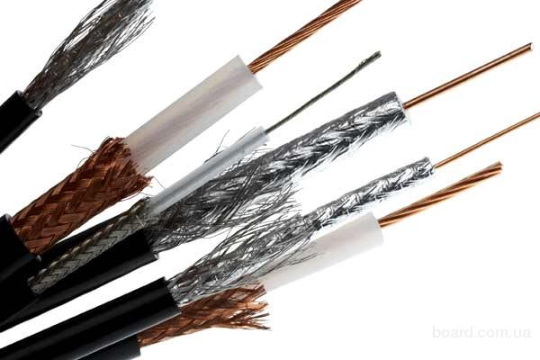

Для уменьшения влияния электромагнитных помех (которые создаются трансформаторами) сигнальные линии и силовые провода следует прокладывать раздельными трассами, в разных жгутах, для уменьшения влияния таких помех применяется экранирование кабеля. Экран представляет собой медную или алюминиевую оболочку (плетеную или из фольги), в которую заключаются провода кабеля. Для того чтобы экранирование работало, экран обязательно должен быть заземлен – в этом случае наведенные на него токи стекают на землю. Экран заметно увеличивает стоимость кабеля, но в то же время повышает его механическую прочность.

Виды изоляции кабелей и проводов

В кабельном производстве применяются различные материалы, предназначенные для изолирования проводных элементов. Главное условие изоляции кабелей и проводов - она не должна проводить ток, поэтому в качестве материалов здесь традиционно применяют: резину, ПВХ, полиэтилен, фторопласт или бумагу.
В некоторых случаях в качестве изоляционных материалов также применяют: окись магния, лак, шёлк или полистирол.

Тип изоляции кабелей выбирается на основании конструктивных особенностей кабеля и сетевого напряжения, при котором он будет эксплуатироваться:

- для оболочных кабельных изделий при показателях постоянного напряжения не более 700 Вольт, и номинального переменного тока не более 220 Вольт для однофазных сетей (380 Вольт в случае с трёхфазными);

- для безоболочных кабелей с показателями постоянного напряжения не выше 700 Вольт, и номинального переменного тока до 220 Вольт (380 вольт для трёхфазных сетей);

- для оболочных и безоболочных кабелей с показателями постоянного тока не более 700 - 1000 Вольт, и переменного от 220 до 400 Вольт (для трёхфазных сетей на 380 и однофазных на 220 Вольт);

- для кабелей с постоянным напряжением до 3600 Вольт и показателями переменного тока от 400 до 1800 Вольт;

- для кабелей, эксплуатируемых в условиях постоянного напряжения в 1000 - 6000 Вольт при показателях переменного тока в 400 - 1800 Вольт.

Изоляционные материалы на основе резины, использующиеся в кабельном производстве, могут быть как природного, так и синтетического происхождения. Немаловажным преимуществом резиновой изоляции проводки и кабелей является достаточно высокая гибкость, что даёт возможности для монтажа сетей в любых условиях. Но, со временем, резиновая изоляционная оплётка теряет свои защитные свойства и подвергается изменению химических свойств материала, что негативно сказывается на надёжности изоляционного слоя.

Кабель с резиновой изоляцией КГ (изоляция из резины на основе натурального и бутадиенового каучуков)

Изоляция из полиэтиленов высокой или низкой плотности отличается высокой стойкостью к воздействию химической или иной агрессивной среды. Вулканизированный полиэтилен не боится и перепадов температур, а вот обычные виды полиэтиленовой изоляции при нагревании нестабильны. Именно поэтому они не рекомендуются для использования в условиях повышенных температур.

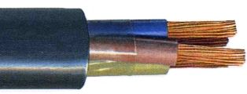

Силовой кабель с изоляцией из сшитого полиэтилена

Изоляционные материалы на основе ПВХ - это производные полимеров, со всеми их достоинствами и недостатками. ПВХ-изоляция обходится производителю дешевле любых других видов изоляционных материалов. Но, при добавлении пластификаторов, оплётка провода или кабеля немного теряет в своих защитных свойствах, да и химическая стойкость материала снижается. При этом изоляция на основе ПВХ отличается высокой эластичностью, а при подборе правильных добавок можно придать ей дополнительные свойства: термостойкость и сохранение эластичности в низкотемпературных условиях.

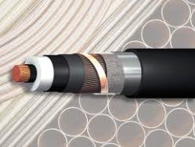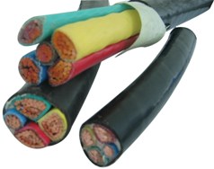

Силовые кабели с ПВХ изоляцией

Изоляция на бумажной основе, при обилии современных материалов, сегодня используется довольно ограниченно. Допустимое напряжение для такого типа проводки - не более 35 кВ. Если бумажная изоляция применяется при производстве силовых кабелей - необходимо использовать бумажную основу, пропитанную специальным составом, включающим в себя воск, масло и канифоль. В итоге бумага приобретает несвойственные ей характеристики. Высоковольтные сети изолируют материалом, созданным из многослойной целлюлозной основы. Среди явных минусов такой изоляции - нестойкость бумаги к любым внешним воздействиям.

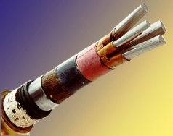

Силовой кабель с бумажной изоляцией

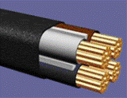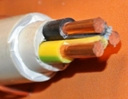

Фторопластовая изоляционная прослойка проводов и кабелей - одна из самых надёжных. Однако, применение этого материала требует определённых усилий, ведь фторопласт в лентах наматывают на кабельные жилы, а затем подвергают запеканию под воздействием высоких температур. Полученное в итоге покрытие отличается высокой стойкостью к любым внешним воздействиям: его непросто повредить механическим, химическим или любым другим способом.

Провода установочные

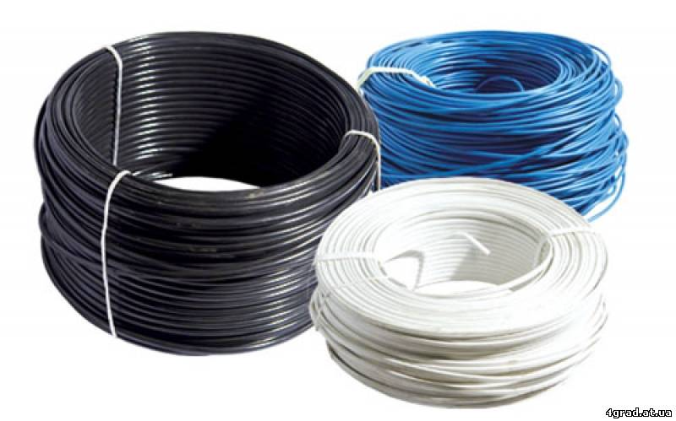

В данную группу входят провода с медными и алюминиевыми жилами, предназначенные для электрических установок в осветительных и силовых сетях, а также для монтажа электрооборудования.
Марки, элементы конструкции и области применения
Марка провода Конструктивные особенности Область применения

АПВ- Провод с алюминиевой жилой с поливинилхлоридной изоляцией для прокладки в стальных трубах, пустотных каналах строительных конструкций, на лотках и др., для монтажа электрических цепей
ПВ1 Провод с медной жилой с поливинилхлоридной изоляцией

ПВ2 Провод с медной жилой с поливинилхлоридной изоляцией, гибкий для монтажа участков электрических цепей, где возможны изгибы проводов
ПВЗ Провод с медной жилой с поливинилхлоридной изоляцией повышенной гибкости То же
ПВ4 Провод с медной жилой с поливинилхлоридной изоляцией, особо гибкий. Для монтажа участков электрических цепей, где возможны частые изгибы проводов
АППВ Провод с алюминиевыми жилами с поливинилхлоридной изоляцией, плоский с разделительным основанием Для негибкого монтажа
ППВ Провод с медными жилами с поливинилхлоридной изоляцией, плоский с разделительным основанием То же
АПБПП Провод плоский с двумя алюминиевыми жилами с пластмассовой изоляцией и оболочкой из поливинилхлоридного пластиката Для неподвижной прокладки в осветительных сетях
ПБПП Провод плоский с двумя медными жилами с пластмассовой изоляцией и оболочкой из поливинилхлоридного пластиката То же
ПБППз То же с заземляющей жилой То же
ПУНП * Провод плоский с медными жилами с пластмассовой изоляцией и оболочкой из поливинилхлоридного пластиката То же
ПРКА Провод с медной жилой с изоляционно-защитной оболочкой из кремнийорганической резины Для фиксированного монтажа в устройствах и приборах с повышенной рабочей температурой
выпускаются в соответствии с ТУ 16.К80-08-89, ТУ 16.К 13-020-93 и по документации производителей.

Провода марок АПВ, ПВ1, ПВ2, ПВЗ, ПВ4, АППВ, ППВ, ПБППз предназначены для эксплуатации в сетях на номинальное переменное напряжение до 450 В частотой до 400 Гц или постоянное напряжение до 1000 В, остальные с пластмассовой изоляцией в сетях на номинальное переменное напряжение 250 В частотой 50 Гц, провода марки ПРКА в сетях на номинальное переменное напряжение до 660 В.

Длительно допустимая температура токопроводящих жил проводов с пластмассовой изоляцией не должна превышать 70 "С, проводов марки ПРКА - 180 "С.

Провода для систем автоматизации и компьютерных сетей

Помимо электроэнергии кабели передают информационные сигналы. В последнее время появилось множество новых видов проводников информации. Если еще 10–15 лет назад существовали лишь телефонные и антенные кабели, то сейчас с развитием компьютерной техники видов информационных проводников стало намного больше. Большинство из них слишком специализировано и представляет интерес лишь для узкопрофильных специалистов. Для домашнего мастера достаточно знать и уметь пользоваться лишь несколькими видами. Их мы и рассмотрим.
Антенные кабели. На сегодняшний день чаще всего используются RG-6, RG-59, RG-58 или российские аналоги серии РК 75. RG-6 — коаксиальный кабель для передачи высокочастотных сигналов для электронной аппаратуры, телевидения или радио (рис. 4.39).

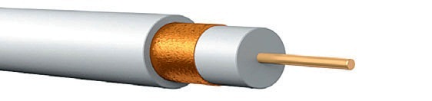
Коаксиальный кабель RG-6

Состоит из центральной медной жилы сечением в 1 мм2, окружающей ее изоляции из вспененного полиэтилена, экрана из алюминиевой фольги, внешнего проводника из луженой медной оплетки и оболочки из ПВХ. Широко используется для передачи сигналов кабельного и спутникового телевидения. Имеет множество технических характеристик, касающихся частоты передающего сигнала, сопротивления, экранирования и т. д. Например, обозначение в названии кабеля РК 75 означает, что сопротивление проводника — 75 Ом (рис. 4.40).

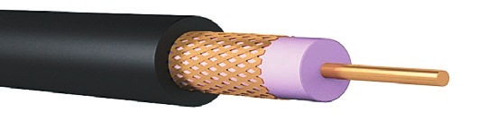
Кабель РК 75

Этот кабель идеально подходит для передачи видеосигнала от антенны или видеокамеры до приемника (телевизора) и разводки видеосигнала на несколько источников
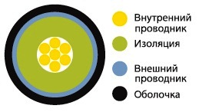

Кабель РК 75 в разрезе

Кабели марок RG имеют множество разновидностей и отличаются друг от друга по некоторым характеристикам, например сопротивлению проводника, устойчивости к температурным и ударным нагрузкам, времени затухания сигнала, разновидности экрана и т. д. (рис. 4.42).

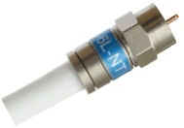
Коаксиальный кабель с наконечником

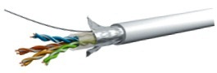

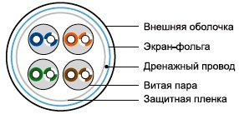

Витая пара в разрезе
Компьютерные кабели (витая пара). Служат для построения компьютерных сетей

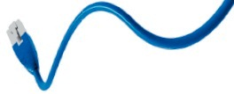

Кабель, при помощи которого компьютеры соединяются с Интернетом или друг с другом, — это как раз витая пара

Витая пара с коннектором для подсоединения к компьютеру, защищенная оболочкой из ПВХ

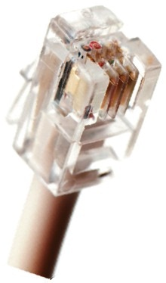
Наконечник RJ-45 для подсоединения к компьютеру

Состоит из одной или нескольких пар проводов, перевитых попарно, что делается в целях улучшения приема или передачи сигнала. Каждый проводник заключен в изоляцию из ПВХ или пропилена. Внешняя оболочка также из ПВХ. Кабель может быть дополнительно оснащен влагонепроницаемой оболочкой из полипропилена. В конструкции витой пары присутствует разрывная нить. При ее помощи с кабеля легко снимается внешняя оболочка, открывая доступ к токопроводящим жилам. В зависимости от вида кабеля возможны различные варианты защиты:
UTP, или незащищенная, без общего экрана для пар проводов;
FTP, или фольгированная, с экраном из алюминиевой фольги;
STP, или защищенная, с общим экраном из медной сетки, к тому же каждая витая пара окружена отдельным экраном;
S/FTP, или фольгированная, экранированная с общим экраном из фольги, к тому же каждая пара дополнительно заключена в экран.

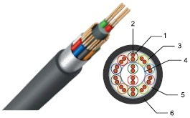
Кроме того, витые пары разделяются на категории по количеству пар, объединенных в один кабель. Самый распространенный вид, применяемый для компьютерных сетей, — это категория CAT5e. Он состоит из 4 пар проводов различного цвета. Скорость передачи данных — до 1 Гб/с при использовании всех пар. Можно увидеть такой кабель, использующийся в качестве телефонного провода категории CAT1 или САТ2, то есть состоящий из 1 или 2 пар проводов.
Телефонные кабели и провода
Телефонные проводники делятся на 2 основных вида. Первые предназначены для прокладки нескольких (до 400) абонентских линий. Второй вид применяется для разводки в отдельно взятых квартире или доме.
ТППэп — основной вид кабеля для прокладки линий телефонной связи, рассчитанной на большое количество абонентов (рис. 4.46).

ТППэп: 1 — жила; 2 — полиэтиленовая изоляция; 3 — сердечник; 4 — скрепляющая
обмотка; 5 — поясная изоляция; 6 — экран

Кабель состоит из двойки проводов, свитых в пары. ТПЖ из мягкой медной проволоки, сечением 0,4 или 0,5 мм2, покрыта полиэтиленовой изоляцией. В некоторых видах кабеля пары объединены в группы по 5 или 10 пар. Внешняя оболочка также полиэтиленовая или виниловая. Буквы «э» и «п» в названии обозначают пленочный экран. Встречаются разновидности кабеля, бронированного лентами, или заполненного, в котором пространство между оболочкой и жилами занимает гидрофобный уплотнитель. Словом, это кабель для проведения телефонной связи в многоквартирный дом, предназначен он для прокладки практически во всех условиях: под землей, в кабельных каналах или воздушным путем. Для проведения телефонной линии к отдельному абоненту и разводки внутри помещения используются телефонные провода следующих видов.
ТРВ — одно- или двупарный телефонный распределительный провод

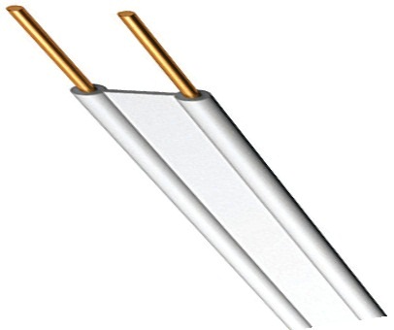
Телефонный провод ТРВ

Это плоский провод с разделенным основанием, жила медная, одно проволочная, сечением 0,4 или 0,5 мм2. Количество жил — 2 или 4. Изоляция из ПВХ. Предназначен для проведения телефонных линий внутри помещений. Эксплуатируется при температуре от –10 до +40 °C. Влажность не должна превышать 80 % при температуре +30 °C.
ТРП — по характеристикам совпадает с ТРВ. Единственное отличие — это изоляция, у ТРП она сделана из полиэтилена (рис. 4.48).

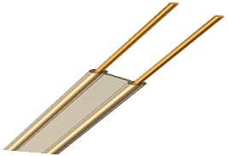
Провод ТРП

По сравнению с ТРВ провод более устойчив к воздействию внешней среды и его можно прокладывать снаружи зданий.
ШТЛП — телефонный плоский шнур с медными многопроволочными жилами. Изоляция жил из полиэтилена (рис. 4.49).

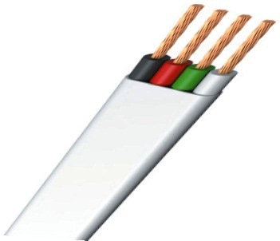
Провод ШТЛП

Изолированные ТПЖ покрыты оболочкой из ПВХ. Количество жил — 2 или 4, сечение — от 0,08 до 0,12 мм2. Используется для проведения линий внутри помещений и в телефонных аппаратах. Провод повышенной гибкости.
ПРППМ — плоский провод с разделяющим основанием и медными одно проволочными жилами с изоляцией и оболочкой из полиэтилена (рис. 4.50).

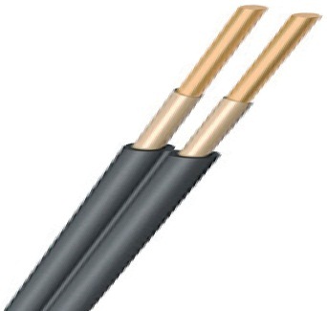
Провод ПРППМ

Существует модификация ПРПВМ, оболочка которого изготовлена из ПВХ. Количество жил — 2, сечение жилы — 0,9 или 1,2 мм2. Применяется при прокладке телефонной линии вне помещения, на воздушных опорах, в земле и по стенам зданий. Стоек к температурному воздействию, условия эксплуатации — от –60 до +60 °C.

Специальные виды кабелей и проводов
Для монтажа электрических систем в местах, условия которых сильно отличаются от обычных, используются специальные кабели, обладающие повышенной устойчивостью к воздействию внешней среды. К таким местам относятся бани, печи и погреба. В общем, везде, где слишком жарко, влажно или холодно и к тому же есть вероятность механического повреждения. Понятно, что ПВС или ВВГ в таких местах устанавливать нельзя, не говоря уже о ПУНП или ШВВП.

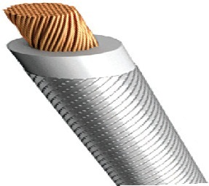

РКГМ — силовой монтажный одножильный провод повышенной термостойкости, гибкий. Жила медная, многопроволочная, сечение — от 0,75 до 120 мм2. Изоляция из кремнийорганической резины, оболочка стекловолоконная, пропитанная термостойкой эмалью или лаком (рис. 4.51).

Провод РКГМ

Данный провод рассчитан на номинальное напряжение до 660 В и частоту до 400 Гц. Устойчив к вибрации, повышенной влажности (до 100 % при температуре +35 °C), термостоек (диапазон эксплуатационных температур — от –60 до +180 °C). Кроме того, провод защищен от вредного воздействия лаков, растворителей и грибковой плесени. Идеальный проводник для помещений с повышенной температурой (котельные и печи), подходит для электромонтажа в банях, саунах, подключений духовых шкафов.

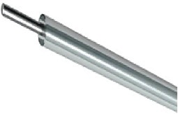
ПНСВ — нагревательный одножильный провод. ТПЖ одно проволочная стальная, вороненая или оцинкованная сталь (рис. 4.52).

Провод ПНСВ

Сечение жилы — 1,2; 1,4; 2 и 3 мм2. Изоляция из ПВХ или полиэтилена. Номинальное напряжение — до 380 В, частота — 50 Гц. Провод термоустойчив: диапазон рабочих температур — от –50 до +80 °C, стоек к щелочам и влагоустойчив (переносит погружение в воду). Применяется в качестве нагревательного элемента: в бытовых условиях при помощи ПНСВ монтируются теплые полы.
ВПП — одножильный медный провод. Жила многопроволочная, заключена в изоляцию из полиэтилена, оболочка также из полиэтилена или ПВХ
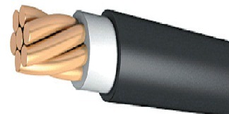
Провод ВПП

Сечение жилы — от 1,2 до 25 мм2. Номинальное напряжение — 380 или 660 В, частота — 50 Гц. Провод устойчив к перемене давления. Диапазон рабочих температур — от –40 до +80 °C. Применяется для двигателей артезианских скважин, погруженных в воду в условиях высокого давления.

Светодиодный кабель — очень интересный вариант силового. Под прозрачной внешней оболочкой вдоль силовых ТПЖ размещены дополнительные провода с последовательно подсоединенными светодиодами разного цвета. Они расположены на расстоянии 2 см друг от друга, горят постоянным достаточно сильным светом (рис. 4.54).

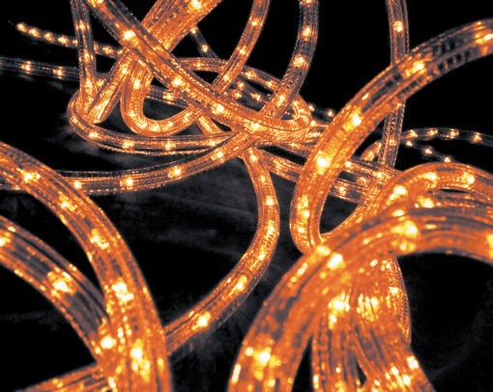

Светодиодный кабель

Такой кабель выполняет не только декоративные функции, хотя с его помощью можно создавать целые световые картины. Помимо эстетических целей он очень удобен для присоединения к переносным электромеханизмам. Чаще всего светодиодный кабель используют для подключения сценической аппаратуры. Полезен он тем, что при разрыве не надо искать место повреждения: диоды на этом участке перестанут светиться. Такие кабели изготовляет фирма «Дюралайт». Помимо силовых проводников существуют компьютерные светящиеся кабели. С помощью таких проводников можно создавать очень интересные дизайнерские решения, превращая кабель в элемент освещения

Электролюминесцентный кабель


Кроме светодиодных кабелей существуют электролюминесцентные. Они светятся равномерно по всей длине. С помощью таких кабелей можно создавать светящиеся надписи и даже целые картины. Это отличная альтернатива гибким неоновым трубкам, из которых обычно изготавливаются подобные дизайнерские украшения. К тому же электролюминесцентный кабель дешевле неоновых трубок и не ограничен по длине.

